Аннотация теста
Название проекта | RSACipher
Рабочая версия | 1.0
Имя тестирующего | Хачатрян Асмик
Дата(ы) теста | 04.04.26

Тестовый пример #1:
Тестовый пример # | ТС-01
Приоритет тестирования | Высокий
Заголовок/название теста | Успешная генерация простых чисел p и q
Краткое изложение теста | Проверка, что при нажатии кнопки генерации ключей формируются корректные простые числа p и q, а также вычисляются n, e, d.
Этапы теста | 1. Открыть приложение RSA.  2. Нажать кнопку «Сгенерировать ключи».  3. Получить сгенерированные значения p, q, n, e, d.
Тестовые данные | Не требуются
Ожидаемый результат | 1. p и q — простые числа (проверка тестом Миллера–Рабина).  2. n = p * q.  3. e и d корректны.
Фактический результат | 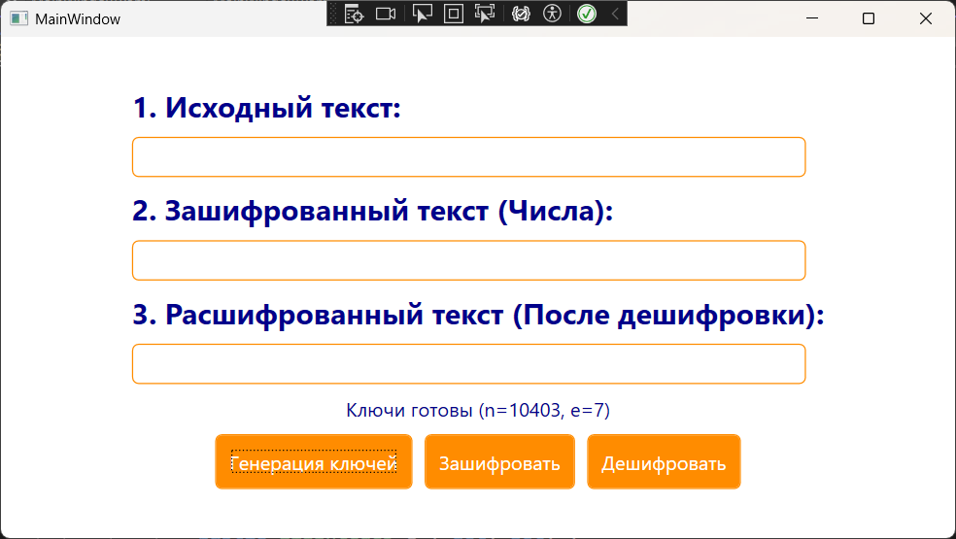
Статус | Зачет
Предварительное условие | Приложение запущено, ключи не сгенерированы.
Постусловие | Ключи сохранены в памяти приложения.

Тестовый пример #2:
Тестовый пример # | ТС-02
Приоритет тестирования | Высокий
Заголовок/название теста | Проверка математических свойств ключей (e⋅d mod φ(n) = 1)
Краткое изложение теста | После генерации ключей проверить выполнение  основного RSA-соотношения.
Этапы теста | 1. Сгенерировать ключи.  2. Вычислить φ(n) = (p-1)*(q-1).  3. Проверить (e * d) % φ(n) == 1.
Тестовые данные | Сгенерированные p, q, e, d.
Ожидаемый результат | (e⋅d)(mod ϕ(n)) = 1. Ключи математически корректны.
Фактический результат | 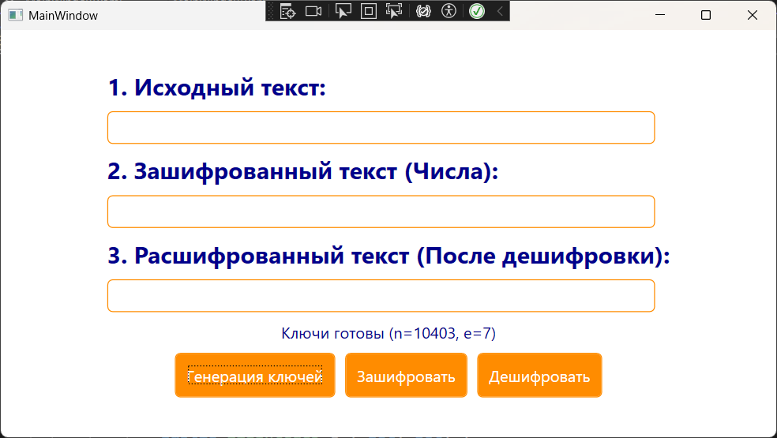
Статус | Зачет
Предварительное условие | Ключи успешно сгенерированы.

Тестовый пример #3:
Тестовый пример # | ТС-03
Приоритет тестирования | Высокий
Заголовок/название теста | Шифрование и дешифрование одного английского символа
Краткое изложение теста | Проверить обратимость RSA для символа «A».
Этапы теста | 1. Сгенерировать ключи.  2. Ввести в поле открытого текста «A».  3. Нажать «Зашифровать».  4. Нажать «Расшифровать».
Тестовые данные | Вход: «A»
Ожидаемый результат | После расшифрования получена строка «A».
Фактический результат | 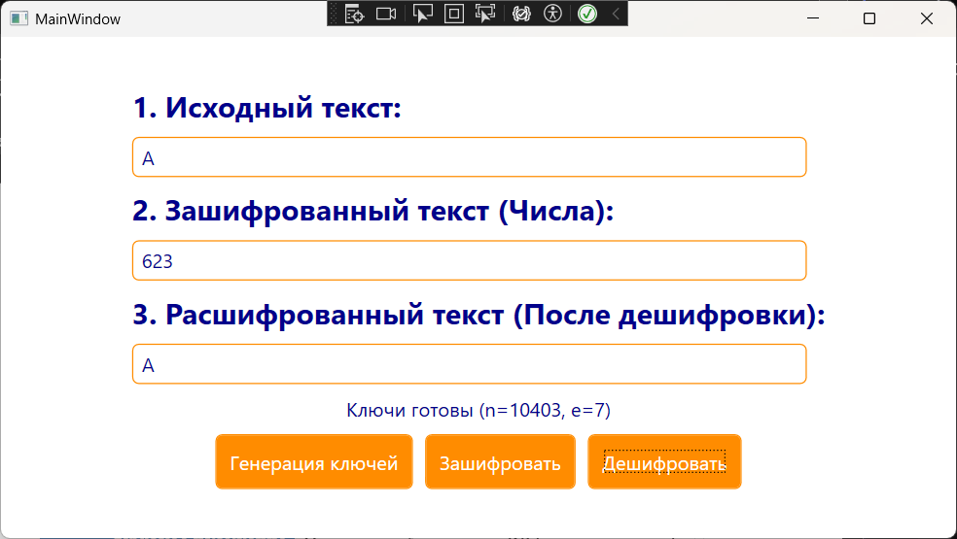
Статус | Зачет
Предварительное условие | Ключи сгенерированы.
Постусловие | Программа выполнена успешно

Тестовый пример #4:
Тестовый пример # | ТС-04
Приоритет тестирования | Высокий
Заголовок/название теста | Шифрование и дешифрование русского текста
Краткое изложение теста | Проверить обратимость для строки «Привет».
Этапы теста | 1. Сгенерировать ключи.  2. Ввести «Привет».  3. Зашифровать -- расшифровать
Тестовые данные | «Привет».
Ожидаемый результат | Исходная и дешифрованная строки совпадают.
Фактический результат | 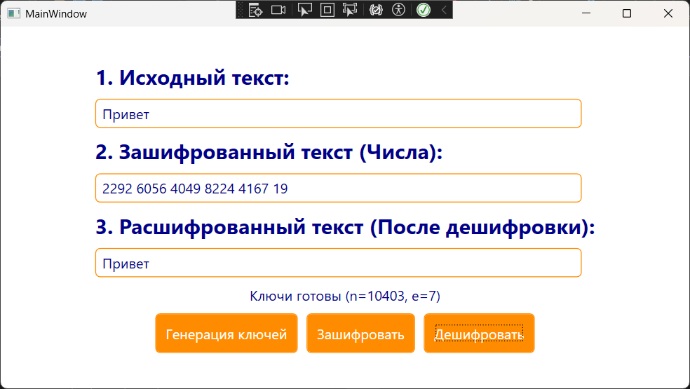
Статус | Зачет
Предварительное условие | Ключи сгенерированы.
Постусловие | Программа выполнена успешно.

Тестовый пример #5:
Тестовый пример # | ТС-05
Приоритет тестирования | Высокий
Заголовок/название теста | Шифрование строки с цифрами и спецсимволами
Краткое изложение теста | «P@ssw0rd_123!»
Этапы теста | 1. Сгенерировать ключи.  2. Ввести «P@ssw0rd_123!».  3. Зашифровать -- расшифровать
Тестовые данные | «P@ssw0rd_123!»
Ожидаемый результат | Полное совпадение исходной и дешифрованной строк.
Постусловие | Программа выполнена успешно.
Фактический результат | 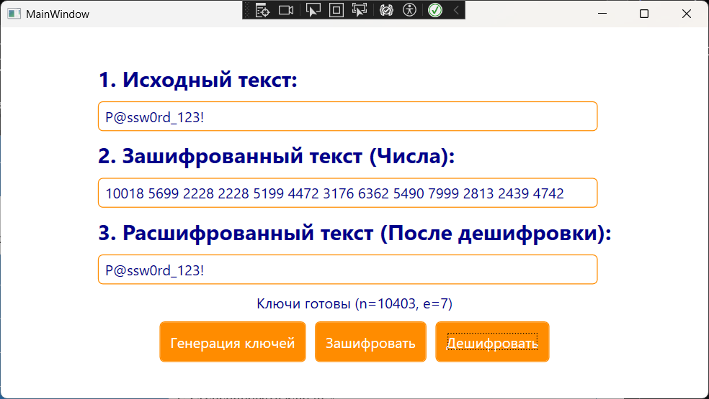
Статус | Зачет
Предварительное условие | Ключи сгенерированы.
Постусловие | Программа выполнена успешно.

Тестовый пример #6:
Тестовый пример # | ТС-06
Приоритет тестирования | Средний
Заголовок/название теста | Посимвольное шифрование в числовые блоки
Краткое изложение теста | Проверить, что каждый символ преобразуется в число.
Этапы теста | 1. Сгенерировать ключи.  2. Ввести «AB».  3. Зашифровать.  4. Посмотреть шифротекст.
Тестовые данные | «AB».
Ожидаемый результат | Шифротекст — строка/массив из числовых блоков  (объектов BigInteger).
Фактический результат | 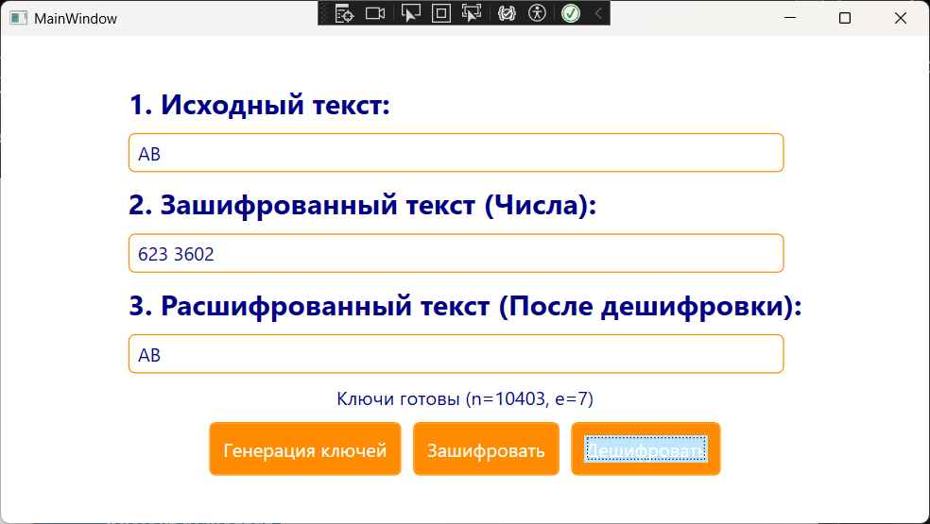
Статус | Зачет
Предварительное условие | Ключи сгенерированы.
Постусловие | Программа выполнена успешно.

Тестовый пример #7:
Тестовый пример # | ТС-07
Приоритет тестирования | Средний
Заголовок/название теста | Обработка пробелов и переносов строк
Краткое изложение теста | Проверить сохранение форматирования.
Этапы теста | 1. Сгенерировать ключи.  2. Ввести текст из 2 абзацев с пробелами.  3. Зашифровать -- расшифровать
Тестовые данные | Многострочный текст.
Ожидаемый результат | Все пробелы и переносы строк сохранены.
Фактический результат | 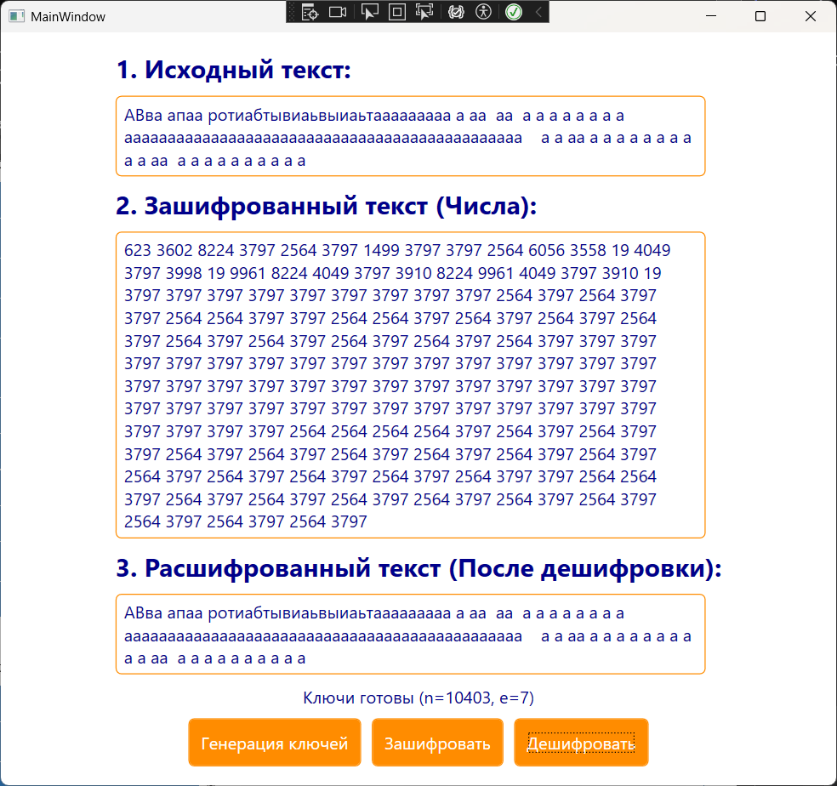
Статус | Зачет
Предварительное условие | Ключи сгенерированы.
Постусловие | Программа выполнена успешно.

Тестовый пример #8:
Тестовый пример # | ТС-08
Приоритет тестирования | Средний
Заголовок/название теста | Шифрование пустой строки ""
Краткое изложение теста | Граничный тест.
Этапы теста | 1. Сгенерировать ключи.  2. Очистить поле ввода.  3. Нажать «Зашифровать».
Тестовые данные | Пустая строка.
Ожидаемый результат | Приложение не падает. Предупреждение «Поле ввода пусто»
Фактический результат | 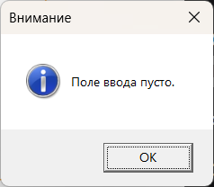
Статус | Зачет
Предварительное условие | Ключи сгенерированы.
Постусловие | Программа выполнена успешно.

Тестовый пример #9:
Тестовый пример # | ТС-09
Приоритет тестирования | Высокий
Заголовок/название теста | Передача null в метод Encrypt()
Краткое изложение теста | Негативный тест безопасности.
Этапы теста | 1. Вызвать Encrypt(null).
Тестовые данные | null
Ожидаемый результат | ArgumentNullException или безопасная обработка.
Фактический результат | 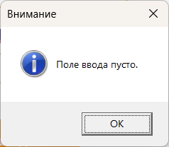
Статус | Зачет
Предварительное условие | Метод доступен для прямого вызова.
Постусловие | Программа выполнена успешно.

Тестовый пример #10:
Тестовый пример # | ТС-10
Приоритет тестирования | Высокий
Заголовок/название теста | Дешифрование некорректных данных (не чисел)
Краткое изложение теста | Проверка устойчивости к ошибкам формата.
Этапы теста | 1. Сгенерировать ключи.  2. В поле шифротекста ввести "Обычный текст".  3. Нажать «Расшифровать».
Тестовые данные | "Обычный текст".
Ожидаемый результат | Сообщение об ошибке формата.
Фактический результат | 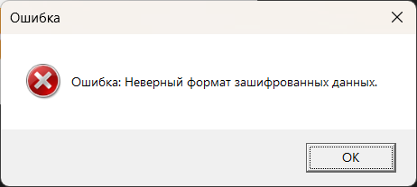
Статус | Зачет
Предварительное условие | Ключи сгенерированы.
Постусловие | Программа выполнена успешно.

Тестовый пример #11:
Тестовый пример # | ТС-11
Приоритет тестирования | Высокий
Заголовок/название теста | Дешифрование неверным закрытым ключом
Краткое изложение теста | Проверка, что чужой ключ не восстанавливает текст.
Этапы теста | 1. Сгенерировать пару А.  2. Зашифровать текст ключом А.  3. Сгенерировать пару Б.  4. Расшифровать тем же шифротекстом ключом Б.
Тестовые данные | Любой текст.
Ожидаемый результат | Бессмысленный набор символов, не совпадающий с исходным.
Фактический результат | 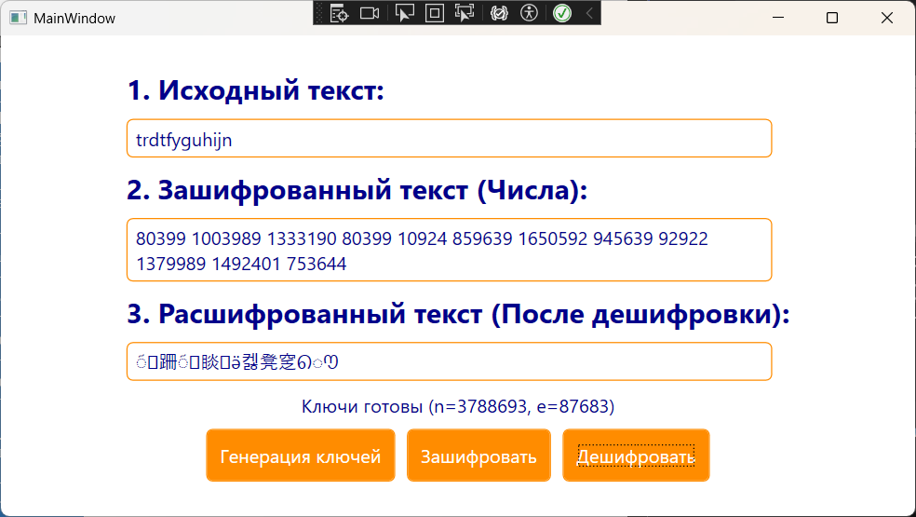
Статус | Зачет
Предварительное условие | Ключи сгенерированы.
Постусловие | Программа выполнена успешно.

Тестовый пример #12:
Тестовый пример # | ТС-12
Приоритет тестирования | Высокий
Заголовок/название теста | Шифрование без сгенерированных ключей
Краткое изложение теста | Проверка защиты от неинициализированного состояния.
Этапы теста | 1. Ввести текст.  2. Нажать «Зашифровать».
Тестовые данные | Любой текст
Ожидаемый результат | Сообщение: «Сначала сгенерируйте ключи».  Операция прерывается.
Фактический результат | 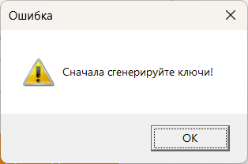
Статус | Зачет
Предварительное условие | Ключи отсутствуют.
Постусловие | Программа выполнена успешно.

Тестовый пример #13:
Тестовый пример # | ТС-13
Приоритет тестирования | Средний
Заголовок/название теста | Дешифрование пустой строки
Краткое изложение теста | Граничный тест для Decrypt().
Этапы теста | 1. Передать пустую строку/массив в Decrypt().
Тестовые данные | Пустая строка.
Ожидаемый результат | Возвращается пустая строка, приложение стабильно.
Фактический результат | 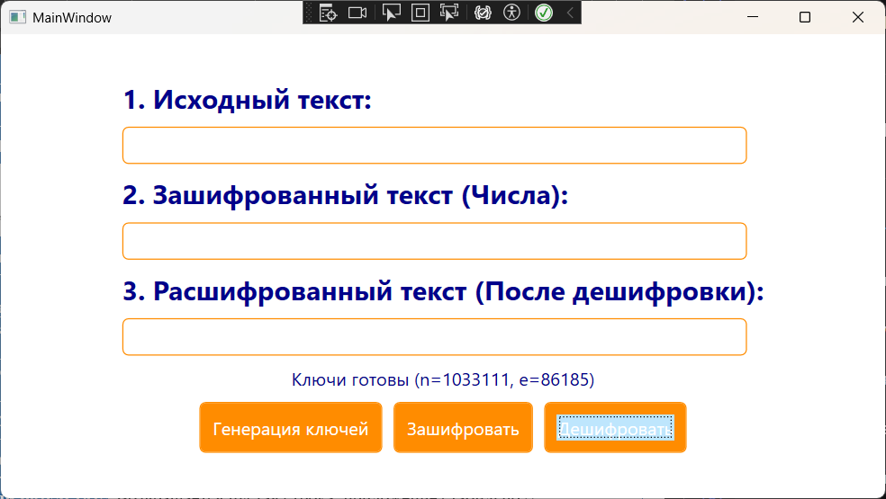
Статус | Зачет
Предварительное условие | Ключи сгенерированы.

Тестовый пример #14:
Тестовый пример # | ТС-14
Приоритет тестирования | Низкий
Заголовок/название теста | Наличие всплывающих подсказок (Tooltips)
Краткое изложение теста | Проверка UX-элементов.
Этапы теста | 1. Навести курсор на кнопку «Зашифровать».  2. Навести на «Расшифровать».  3. Навести на поля ввода.
Тестовые данные | -
Ожидаемый результат | Появляются подсказки с описанием действий.
Фактический результат | 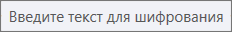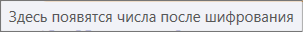  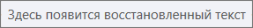
Статус | Зачет
Предварительное условие | Ключи сгенерированы.
Постусловие | Подсказки отображаются

Тестовый пример #15:
Тестовый пример # | ТС-15
Приоритет тестирования | Средний
Заголовок/название теста | Разделение логики и UI (Code Review)
Краткое изложение теста | Архитектурная проверка.
Этапы теста | 1. Просмотреть код решения.
Тестовые данные | Исходный код
Ожидаемый результат | Класс RsaCipher (логика) не зависит от формы.  UI не содержит математики RSA.
Фактический результат | 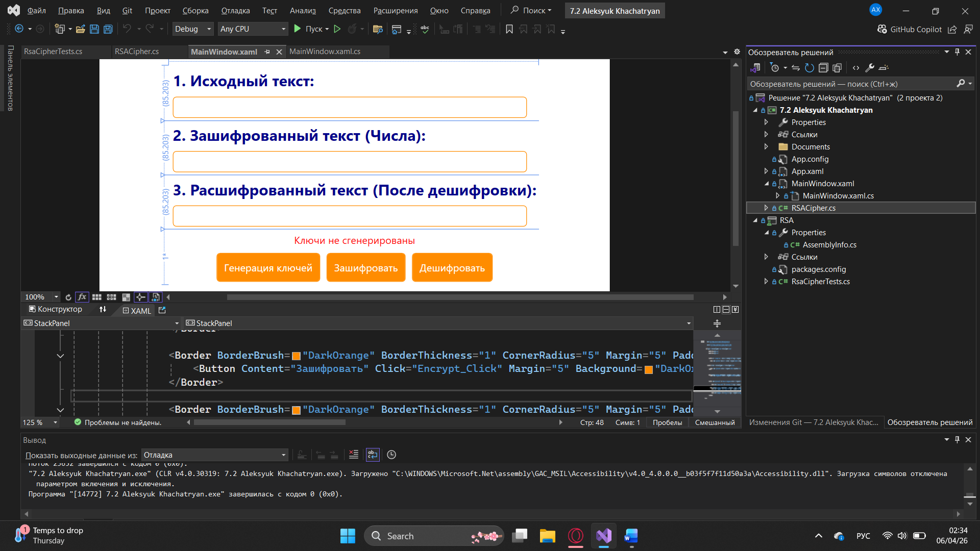
Статус | Зачет
Предварительное условие | Доступ к коду.
Постусловие | Логика разделена

Тестовый пример #16:
Тестовый пример # | ТС-16
Приоритет тестирования | Средний
Заголовок/название теста | Шифрование очень длинного текста (10k+ символов)
Краткое изложение теста | Стресс-тест на граничный объём.
Этапы теста | 1. Сгенерировать ключи.  2. Вставить строку длиной 10 000 символов.  3. Нажать «Зашифровать».
Тестовые данные | 10 000+ символов.
Ожидаемый результат | Приложение шифрует (возможна задержка).  Нет зависания, нет OutOfMemoryException.
Фактический результат | 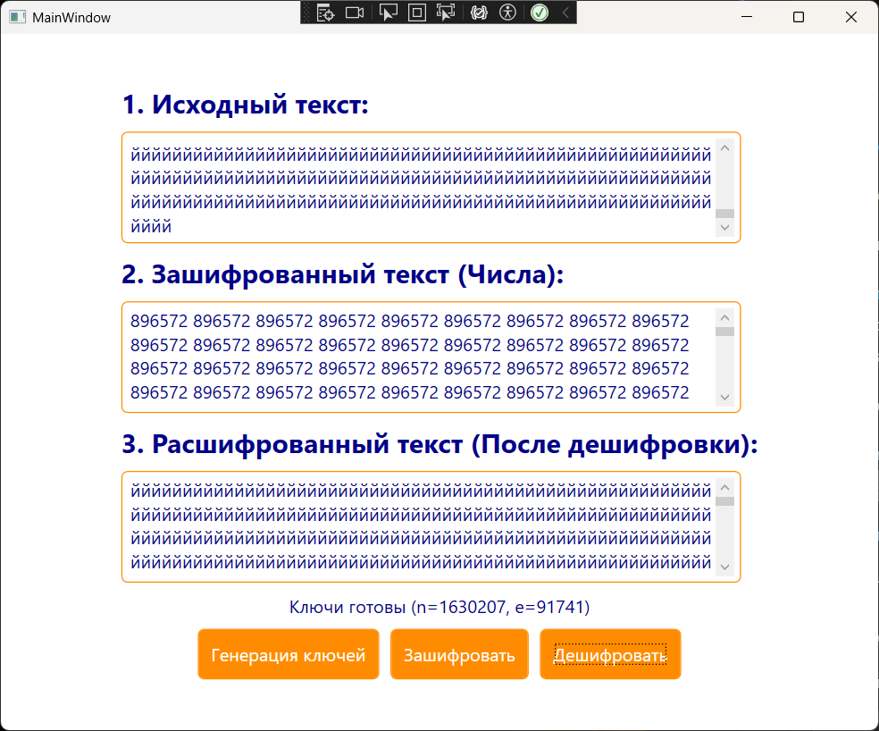
Статус | Зачет
Предварительное условие | Ключи сгенерированы.
Постусловие | Программа выполнена успешно.

